西阆苑大二班班级动态

生命在于运动，运动有益健康。 2026.1.8
阶段课程六：大家来运动
关键活动：运动项目多 我爱跳绳 运动中的自我保护

【01 来园篇】
本班共25人，今日实际来园22人，缺3人：胡心悦、郭沛怡、董你在家休息。
今日早点：鲜牛奶、华夫饼、坚果拼盘。
进入大班后，小朋友们更加认识到了签到的重要性。晨间来园时，他们会用自己喜欢的方式在签到本上记录下自己来园的足迹；同时，我们现在的牛奶已改为袋装牛奶，小朋友们需要自己用吸管插牛奶袋来喝牛奶；诸多事情都体现了大班哥哥姐姐的能干。一起来看一看他们的表现吧！
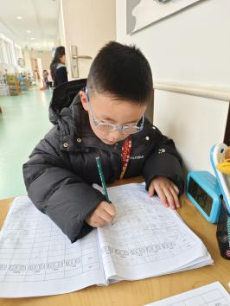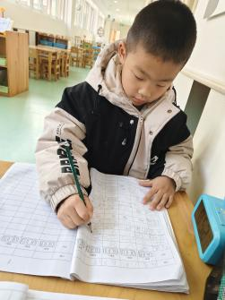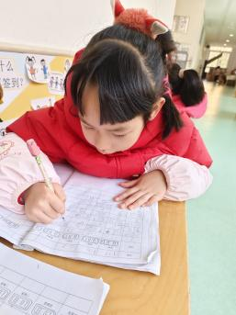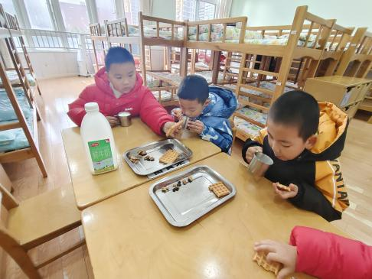

【02 区域篇】
区域游戏时间到了，小朋友们自主进入喜欢的区域游戏。一起来看看他们都选择了哪些区域开展了哪些游戏吧！
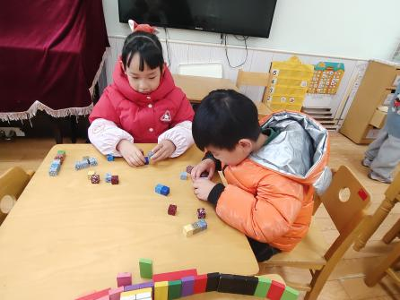 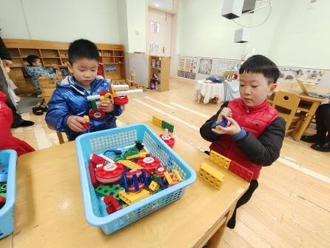 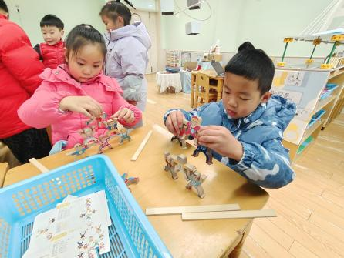益智区 桌面建构区 益智区
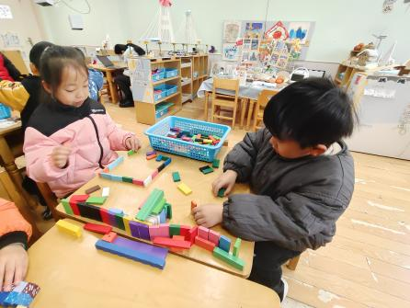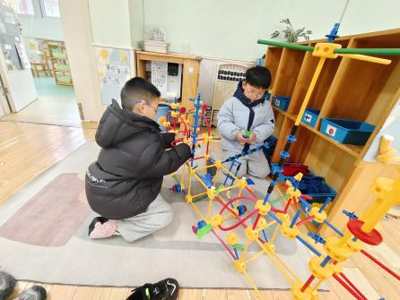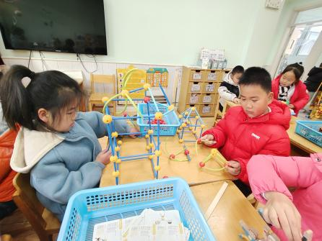
益智区 万能工匠区 益智区
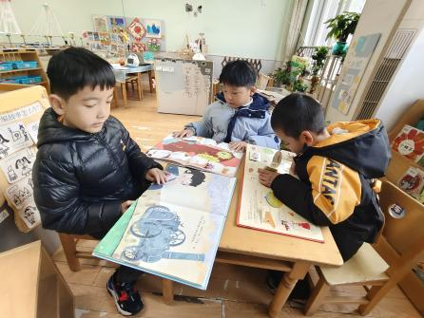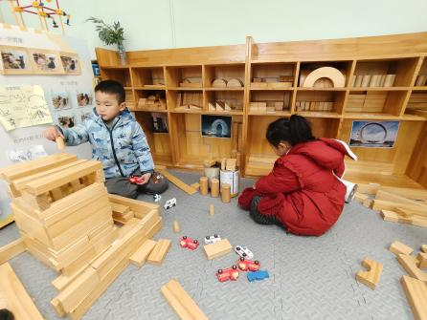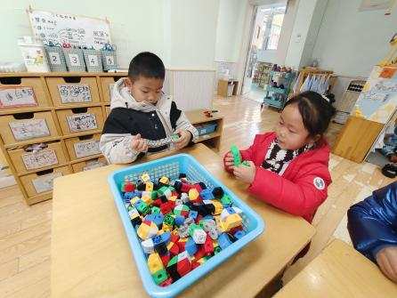
阅读区 地面建构区 桌面建构区

【03 户外篇】
今天户外活动的场地在中操场，游戏内容是跳绳。小朋友们来到场地后自主跳绳，努力挑战1分钟跳绳数量。其中，王馨悦、梁珵恩、陈生冉、杨梓熠、李咏集、唐皓辰、杨梓煜、成铭恩、付宇晨、张文轩、朱桐乐、陈之昂小朋友跳绳数量有非常大的进步；张诗韵、单小岩、鲍琳筱、丛天朗、于晨栩、董益嘉、蒋景昱、吴琬琰、张诗诺小朋友能维持住自己的跳绳水准。一起来看看小朋友们游戏时的快乐瞬间吧！
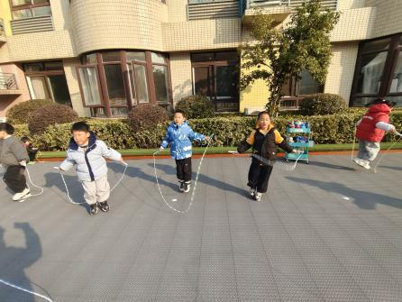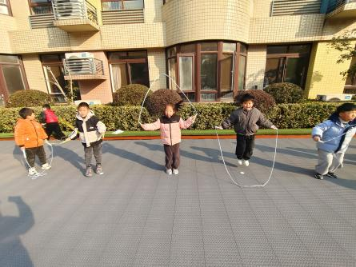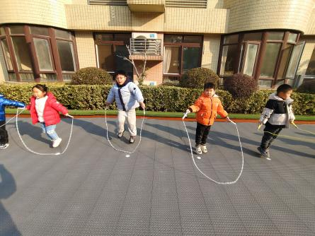
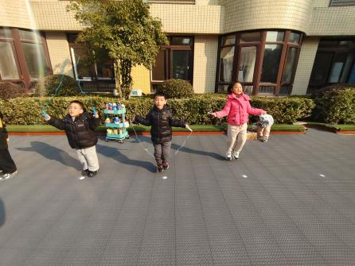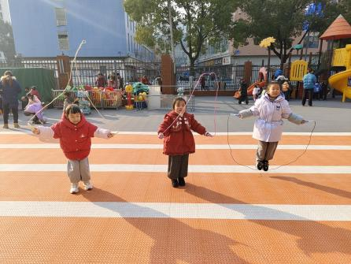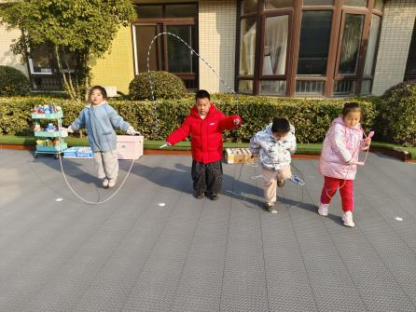

【04 活动篇】
活动：美术《我爱跳绳》
这是一节命题人物画活动。运动，是生命与活力的外显特征。跳绳活动对孩子来说是十分常见，十分熟悉的。马上就要进行跳绳比赛了，孩子们对此都很雀跃。于是在本节活动中我们将引导幼儿观察跳绳时人体的动态姿势，如：手脚是怎样协调的，手和绳子在上面的时候，脚是在地上的；手和绳子到下面的时候，脚是跳起来凌空的等等，在绘画人物的基础上能抓住人物在跳绳时的简单动态、典型特征。
提问：请你来说一说这些人是怎么跳绳的？他们跳绳的时候身体、手、腿分别是怎样的？
单小岩：双脚立在地上做好准备动作，双手超前握住绳子的把手。
陈生冉：有一个小朋友是带着另一个小朋友跳的，只有一个小朋友拿着绳子，另一个小朋友不用拿着，跟着他一起跳，两个小朋友是面对面站的。
于晨栩：他的双脚抬起，离开了地面，跳得很高。
鲍琳筱：有两个小朋友在两边甩绳，中间有一个小朋友在跳绳。
……
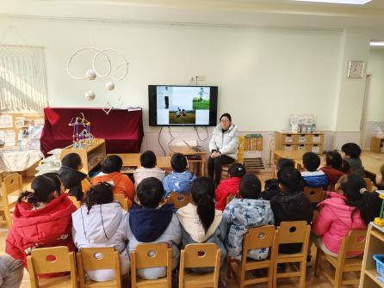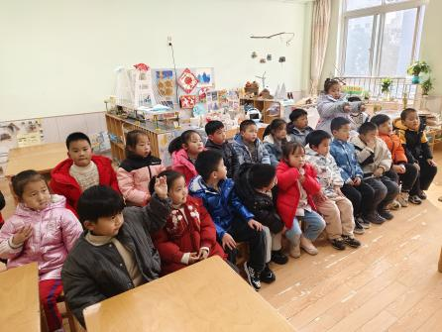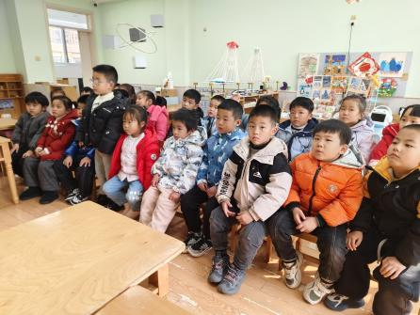

【05 生活篇】
今日午餐：南瓜饭、茄汁鳕鱼、上汤娃娃菜、羊肚菌猪肚汤。小朋友们洗手之后自主排队，有序盛饭、盛菜，用餐期间有需要添菜的小朋友也可自主添加，今日朱桐乐、成铭恩、李咏集、吴琬琰小朋友添了菜。一起来看看小朋友们在用餐时的表现吧！
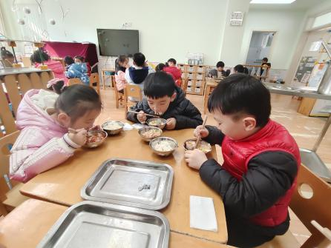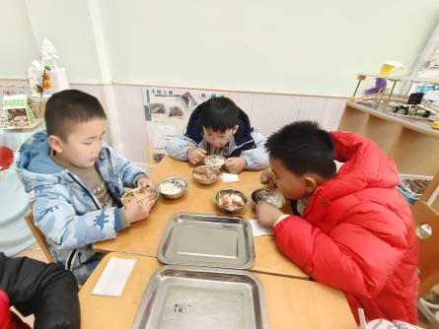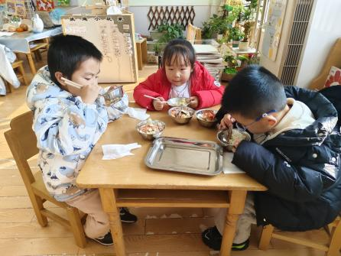
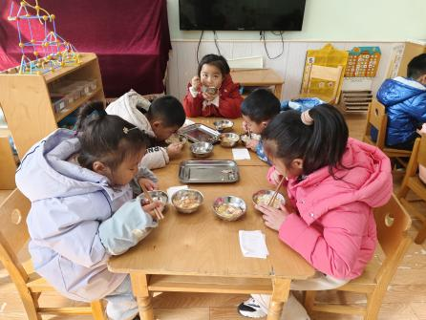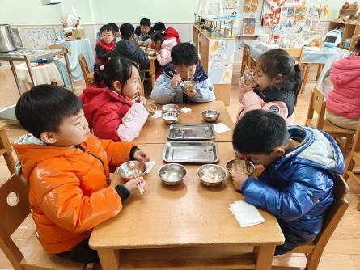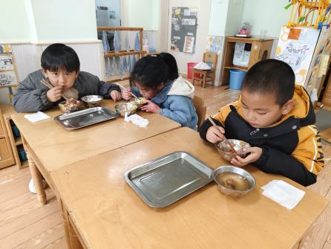
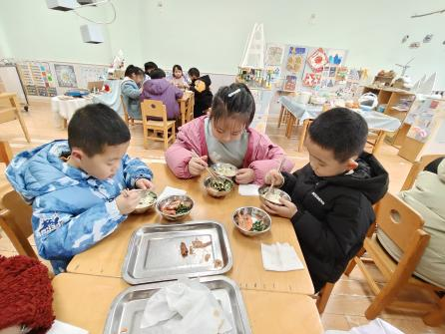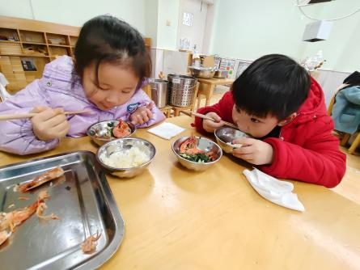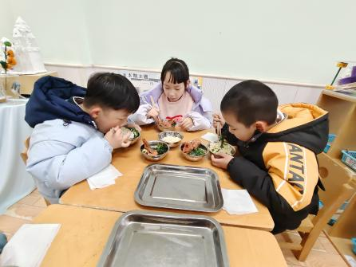

【06 温馨提示】
故事：小红伞
在森林的一座房子里住着一只小兔子，一天早上，小兔想出去玩，它推开窗户一看，天上飘着许多乌云，快要下雨了，小兔就带上小红伞出门了。
小兔子拿着小红伞出门了，走呀走，来到了果园里，果园里有许多苹果树，一只小刺猬看见红通通的苹果，口水直流，可是苹果树高，小刺猬矮，小刺猬怎么够也够不着。小刺猬对小兔说：“请你帮我摘苹果好吗？”小兔说：“好的。”它用伞把勾住树枝，往下一拉，帮小刺猬摘到了许多苹果。小刺猬高兴地说：“谢谢你，小白兔。”小兔子说：“不用谢。”
小白兔帮助了小刺猬，很高兴，它继续往前走，来到一片蘑菇地，蘑菇地有许多又红又大的蘑菇，这时，小兔看见远远有一只凶恶的大灰狼走来，大灰狼有尖尖的牙齿，锋利的爪子，它心里想：“让我来瞧瞧有没有小动物来当我的午餐。”小白兔来不及逃跑，它机智地撑开小红伞当做红蘑菇，躲在小红伞的下面，大灰狼看看都是蘑菇，看不见小动物，只好灰溜溜地走了。
小白兔高高兴兴的回家，它一边走一边说：“今天，小红伞帮了我大忙。”

—END—
在一起的点滴都值得记录

